ANÁLISIS PRESUPUESTAL DEL PROGRAMA SALUD MATERNO NEONATAL.
REGIÓN CAJAMARCA 2015

Programas Presupuestales
De acuerdo al Presupuesto Institucional Modificado (PIM) para el año 2015, se cuenta con la asignación de S/. 287’123,565.00 nuevos soles en Programas Presupuestales asignado al sector salud en la región, por toda fuente de financiamiento, de los cuales el 44.9% han sido asignado al Programa Salud Materno Neonatal, siendo este programa presupuestal el que mayor recursos demanda para actividades de Atención Prenatal, Planificación Familiar, Atención de Parto entre otros; es necesario indicar que los otros programas presupuestales se les ha asignado recursos para ejecutar según actividades programadas. Al 21 de julio del 2015, el Programa Salud Materno Neonatal tiene una ejecución de 36.0%

A nivel regional la ejecución de recursos en relación al PIM 2015, asciende a 44.2% (promedio regional), de lo anterior podemos indicar que el Programa de Enfermedades No Transmisibles es el que mayor porcentaje de ejecución presenta a la fecha 54.1%, caso contrario el Programa Presupuestal Salud Materno Neonatal es el que menor porcentaje de ejecución presupuestal registra con 36.0%.

Grafico N° 1. Región Salud Cajamarca: Porcentaje de Ejecución Presupuestal, Según Programa Presupuestal.
(A la fecha 07.08.2015)

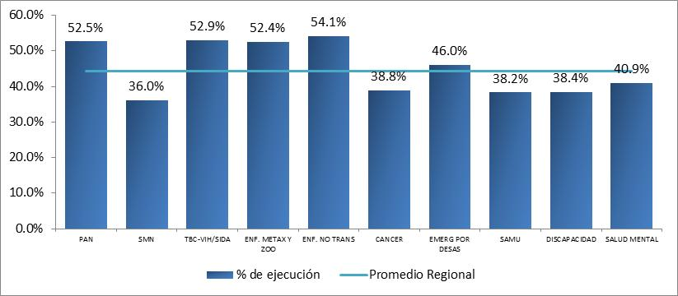
Fuente: SIAF, al 07.08.2015

Programa Materno Neonatal
De acuerdo al Presupuesto Institucional Modificado (PIM) para el año 2015, se cuenta con la asignación de S/. 78’252,836.00 nuevos soles para el Programa Salud Materno Neonatal como Dirección Regional de Salud Cajamarca, por toda fuente de financiamiento, de los cuales el 49% ha sido asignado a la Genérica 2.1 Personal y Obligaciones Sociales, el 44.0% a la Genérica 2.3 Bienes y Servicios y el 6.0% a la Genérica 2.6 Adquisición De Activos No Financieros.

El promedio a nivel regional en la ejecución de recursos por Genérica en relación al PIM 2015, asciende a 37.0%, siendo la Genérica de Personal y Obligaciones Sociales (2.1) la que mayor porcentaje de ejecución presenta a la fecha 58.1%; no obstante ocurre con la Genérica Adquisición De Activos No Financieros (2.6) quien tiene el menor porcentaje de ejecución presupuestal con 5.3%.

Grafico N° 2. Región Salud Cajamarca: Porcentaje de Ejecución Presupuestal por Genérica.
Programa Salud Materno Neonatal.
(A la fecha 07.08.2015)

Fuente: SIAF, al 07.08.2015

La ejecución presupuestal asignada para la Genérica 2.1 Personal y Obligaciones Sociales dentro del Programa Salud Materno Neonatal, cuenta con un promedio de gasto regional de 58.1% en relación al Presupuesto Institucional Modificado (PIM) que corresponde a S/.38,171,814.00 nuevos soles. La unidad ejecutora que mayor porcentaje de ejecución presenta es el Hospital Regional de Cajamarca con 81.5%, en cambio la unidad ejecutora que presenta menor porcentaje de ejecución es Salud Chota con 50.7%.

Grafico N° 3. Región Salud Cajamarca: Porcentaje de Ejecución Presupuestal Genérica: 2.1 Personal y Obligaciones Sociales. Programa Salud Materno Neonatal.
(A la fecha 07.08.2015)

FUENTE: SIAF. AL 07.08.2015

En relación a la ejecución presupuestal asignada para la Genérica 2.3 Bienes y Servicios, entre lo que comprende la adquisición de bienes y servicios (insumos médicos, medicamentos, material de limpieza, combustible, etc.), del Programa Salud Materno Neonatal, se cuenta con 43.2% en relación al Presupuesto Institucional Modificado (PIM) que corresponde a S/. 34’675,749.00 nuevos soles.
El gráfico, demuestra que el porcentaje mínimo en la ejecución presupuestal del presupuesto asignado es de la Unidad Ejecutora Hospital General Chota 37.6% y Unidad Ejecutora Salud Cajamarca 37.8%, en comparación a la Unidad Ejecutora Hospital General de Jaén 63.7%, en tal caso corresponde revisar los procesos y procedimientos logísticos para la ejecución oportuna y de calidad de los recursos financieros.

Grafico N° 4. Región Salud Cajamarca: Porcentaje de Ejecución Presupuestal Genérica: 2.3 Bienes y Servicios.
Programa Salud Materno Neonatal.
(A la fecha 07.08.2015)

FUENTE: SIAF. AL 07.08.2015

La ejecución presupuestal asignada para la Genérica 2.6 Adquisición de Activos No Financieros, entre lo que comprende la adquisición de equipos, dentro del Programa Salud Materno Neonatal, se cuenta con 15.5% en relación al Presupuesto Institucional Modificado (PIM) que corresponde a S/. 4’488,024.00 nuevos soles.
En el gráfico, se tiene que existe un limitado porcentaje en la ejecución presupuestal del presupuesto asignado, siendo la Unidad Ejecutora Hospital General de Jaén 0.0% y Hospital Regional Cajamarca 0.6% quienes reportan los porcentajes más bajos en ejecución. Por ello corresponde la revisión de los procesos y procedimientos logísticos para la ejecución oportuna y de calidad de los recursos financieros.

Grafico N° 5. Región Salud Cajamarca: Porcentaje de Ejecución Presupuestal Genérica: 2.6 Adquisición de Activos No Financieros. Programa Salud Materno Neonatal.
(A la fecha 07.08.2015)

FUENTE: SIAF. AL 07.08.2015

